**新 书 推 荐**

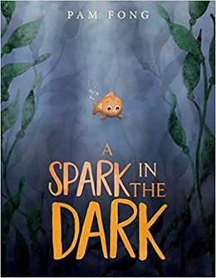**中文书名：《黑暗中的微光》**

**英文书名：A SPARK IN THE DARK**

**作 者：****Pam Fong**

**出 版 社：Greenwillow Books (Harper Collins)**

**代理公司：SJGA/ANA/Emily Xu**

**页 数：32页**

**出版时间：2022年11月1日**

**代理地区：中国大陆、台湾**

**审读资料：电子稿**

**类 型：儿童绘本**

**内容简介：**

**在黑暗中，你可能会感到害怕、迷失、生气、孤独，或悲伤。但无论如何，即使黑暗像海洋一样广阔而深邃，而你只是一条很小很小的鱼，也不要担心，因为总会有一束光在那里，指引着你回家的方向。**

这里有光明，也有黑暗。有时，黑暗会慢慢渗出包围着你；然而，即使在海洋深处，那些黑暗的时刻，只要你仔细观察，总能找到一丝光亮。因为在你需要通过光找到路，穿过黑暗的同时，也需要透过黑暗才能看到光芒。

这个绘本的作家兼插画家是帕姆·方（Pam Fong）。她用柔和的文字和明亮的插图，讲述了一条富有表现力的小鱼的故事。这条小鱼必须找到它回家的路，于是作者用它的经历引导读者体验深海的危险与神奇。这是一个丰富而动人的绘本，为小读者们和他们的父母提供了一种思考和谈论每个人的丰富情感的方式。

《黑暗中的微光》是一本可以大声朗读的书；一本可以与人分享的书；也是一本你可以随时翻阅的书。它是供你进行社交和情感学习的不二之选，与科妮·多尔菲尔德的《兔子在听》、丹·桑塔特的《跌倒之后》和阿利基的《感觉》并肩。

**作者简介：**

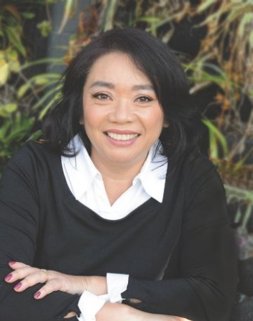**帕姆·方（Pam Fong）**在加州大学圣地亚哥分校获得视觉艺术和艺术史学位，并在卡内基梅隆大学获得艺术管理硕士学位。之后，她在艺术管理和策展方面取得了成功，然后开始了自己的项目。

帕姆是两个绘本：《Rou和大种族》和《童话镇森林》(2022年春季)的创作者。她住在加利福尼亚州的圣地亚哥。

更多作者详情，请点击：[PAM FONG | Author & Illustrator](https://pamfong.com/)

**媒体评论：**

“一条小鱼，完全迷失在漆黑的深海里。这个故事为儿童和成人提供了深刻的教训……黑暗的海洋包围着鱼，给它留下了一种情绪的漩涡：恐惧、愤怒、困惑和悲伤。全彩的艺术品——用水彩画，有力地传达了蓝色和黑色的海洋的隔离，不时被光的火花打断…但这篇文章提醒我们，这些灯可能会熄灭，可能会把我们引向错误的方向，但我们不能放弃，要继续寻找，最终才会有‘火花’指引我们回去的路。”

**——STARRED REVIEW, Booklist**

“这里有一条探索光明与黑暗的橙色小鱼……在深蓝色海洋的衬托下，绘本中的文字通常是白色的，它令人安心地指出：黑暗会让我们感到害怕、迷失或愤怒，许多孩子会喜欢鱼脸上的滑稽表情。艺术、布局和文字创造出了一种舒缓且幽默的情绪。”

——Kirkus Reviews

“在某种程度上，这是一条橙色小鱼的故事，它游到漆黑的海洋深处，迷失了方向。但它凭借自己的坚持了，最终回到了‘温暖和受欢迎的’阳光区。然而，更深层次地理解这篇文章，它是讲述如何应对逆境、不向绝望屈服的一篇令人欣慰的冥想文章……令人无比满意的结局绕了一圈又回到了原点，回到了漫天繁星下的水面上。”

——Horn Book Magazine

**内页插图：**

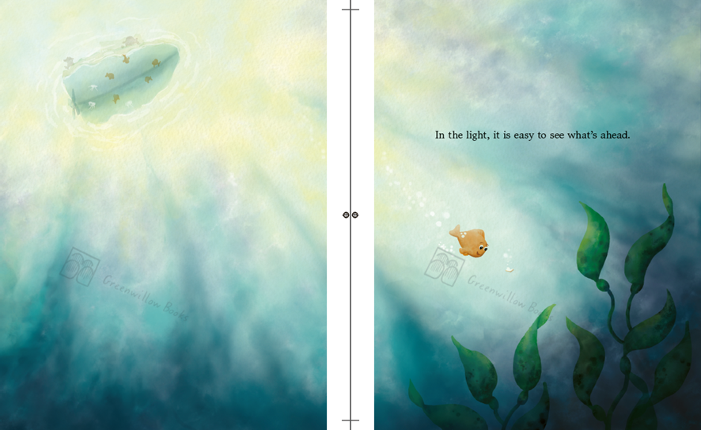

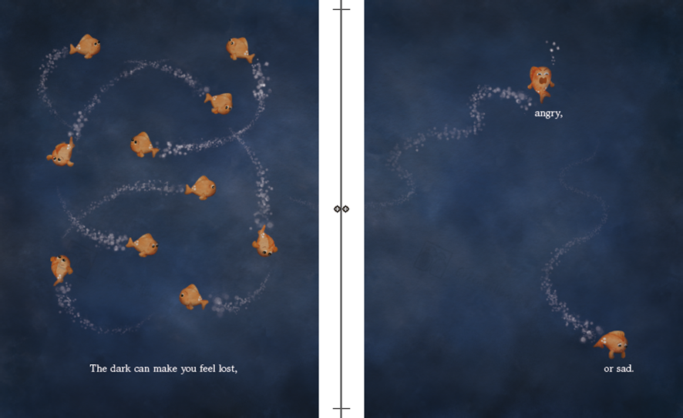

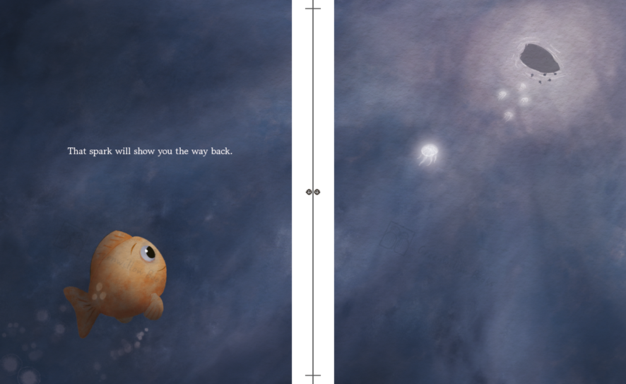

**谢谢您的阅读！**

**请将回馈信息发至：Emily@nurnberg.com.cn**

**徐书凝 (Emily Xu)**

**--------------------------------------------------------------------**

2022法兰克福童书英文书目（持续更新中）

链接：https://pan.baidu.com/s/1C62Rkjriqd-b-y-IJPaLpQ

提取码：2022

--------------------------------------------------------------------

安德鲁﹒纳伯格联合国际有限公司北京代表处

北京市海淀区中关村大街甲59号中国人民大学文化大厦1705室, 邮编：100872

电话：010-82504206

传真：010-82504200

Email: Emily@nurnberg.com.cn

网址：http://www.nurnberg.com.cn

微博：http://weibo.com/nurnberg

豆瓣小站：http://site.douban.com/110577/

微信订阅号：ANABJ2002